Tiêu chí | Vị trí: Data Scientist
Tên công ty | FPT IS
Mô tả công việc chính | - Thu thập, làm sạch, chuẩn hóa dữ liệu từ nhiều nguồn khác nhau (database, API, file…).  - Xử lý dữ liệu phi cấu trúc, đặc biệt là dữ liệu văn bản (text, PDF, HTML…).
Yêu cầu kĩ năng chính | Trình độ học vấn: Tốt nghiệp ĐH/ThS ngành Khoa học dữ liệu, Toán – Tin, CNTT, Hệ thống thông tin hoặc liên quan.
Yêu cầu kĩ năng mềm | Thành thạo Python/R, thư viện ML & NLP (scikit-learn, TensorFlow, PyTorch, spaCy, NLTK…).  - Hiểu biết về các hệ quản trị CSDL (SQL, NoSQL).  - Kinh nghiệm triển khai pipeline dữ liệu (Airflow, Luigi…) và công cụ Big Data (Hadoop, Spark…).  - Kỹ năng xử lý dữ liệu phi cấu trúc, OCR, nhận dạng thực thể (NER).  - Ngoại ngữ: Tiếng Anh tốt để đọc hiểu tài liệu kỹ thuật và nghiên cứu học thuật.

Tiêu chí | Vị trí: machine learning
Tên công ty | Ngân hàng hsb
Mô tả công việc chính | - Phối hợp với các nhóm dữ liệu và phân tích để triển khai mô hình vào hệ thống báo cáo hoặc thông qua API đơn giản; đề xuất hợp tác với các đối tác bên ngoài trong phát triển các use case phân tích kinh doanh.  - Tham gia phát triển các sản phẩm AI ứng dụng, như chatbot nội bộ, hệ thống gợi ý báo cáo; theo dõi hiệu suất mô hình sau triển khai và thực hiện tinh chỉnh định kỳ.  - Làm việc cùng khối kinh doanh để đề xuất hướng phân tích và dữ liệu phục vụ các bài toán machine learning như phân khúc khách hàng, dự báo rời bỏ (churn prediction), gợi ý sản phẩm (cross-sell).  - Có khả năng huấn luyện và đánh giá mô hình với các thuật toán phổ biến như logistic regression, decision tree, random forest, XGBoost, clustering,...  - Soạn thảo tài liệu kỹ thuật, trình bày kết quả mô hình một cách đơn giản, dễ hiểu cho các đơn vị kinh doanh.
Yêu cầu kĩ năng chính | Trình độ học vấn: Tốt nghiệp đại học trở lên các chuyên ngành: Khoa học dữ liệu, Toán thống kê, Công nghệ thông tin, Machine Learning hoặc các ngành liên quan.
Yêu cầu kĩ năng mềm | - Giao tiếp tốt, biết lắng nghe yêu cầu từ kinh doanh và phản hồi bằng các giải pháp đơn giản, dễ triển khai.  - Có tư duy phản biện, hiểu rõ bối cảnh ứng dụng ML trong thực tế.  - Tinh thần học hỏi, sáng tạo, nhanh nhạy trong việc cập nhật công nghệ mới.

BÀI 2
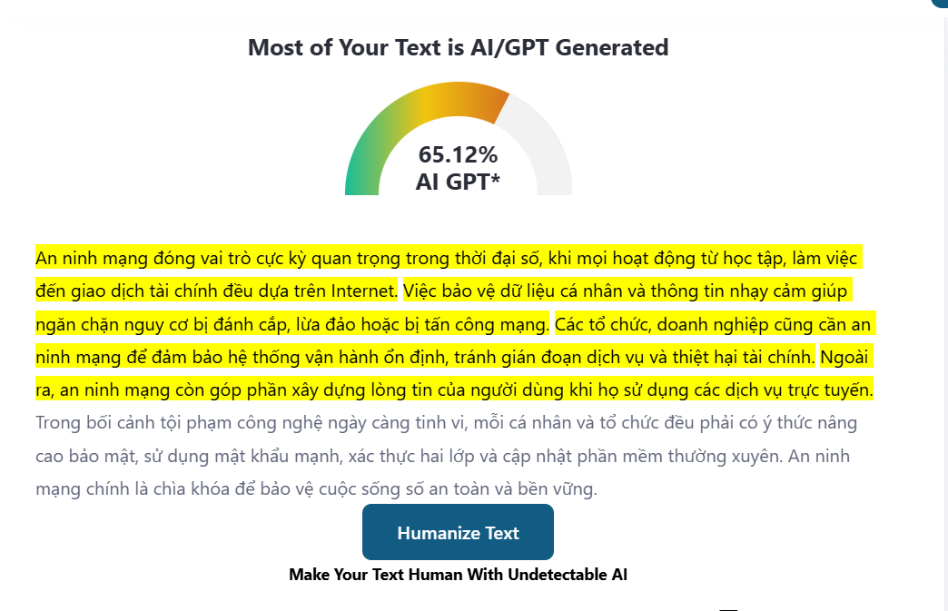
An ninh mạng giữ vai trò vô cùng quan trọng trong thời đại số, khi hầu như mọi hoạt động từ học tập, làm việc đến mua sắm hay giao dịch tài chính đều diễn ra trên Internet. Việc bảo vệ dữ liệu cá nhân và những thông tin nhạy cảm giúp chúng ta tránh khỏi nguy cơ bị đánh cắp, lừa đảo hay tấn công mạng bất ngờ. Với các doanh nghiệp, an ninh mạng là lớp lá chắn giúp hệ thống vận hành ổn định, hạn chế gián đoạn và ngăn chặn những tổn thất không đáng có. Đồng thời, nó cũng tạo dựng niềm tin cho người dùng khi họ sử dụng các dịch vụ trực tuyến. Trong bối cảnh tội phạm công nghệ ngày càng tinh vi, mỗi cá nhân và tổ chức càng cần nâng cao ý thức bảo mật. An ninh mạng vì thế trở thành chìa khóa để bảo vệ cuộc sống số an toàn và bền vững.

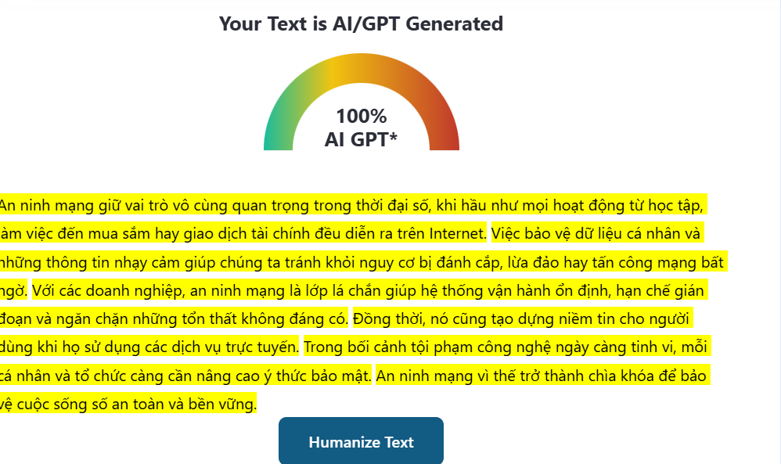
Bài 3
Hai rủi ro đạo đức lớn nhất khi triển khai hệ thống AI chẩn đoán ung thư từ ảnh X-quang xuất phát từ vấn đề định kiến và trách nhiệm. Thứ nhất, hệ thống có thể gặp phải định kiến (bias) nếu dữ liệu huấn luyện không đủ đa dạng về chủng tộc, giới tính, độ tuổi hoặc được thu thập từ các loại máy X-quang khác nhau. Điều này khiến mô hình hoạt động chính xác với một số nhóm bệnh nhân nhưng lại kém hiệu quả với những nhóm khác, dẫn đến nguy cơ bất công trong chăm sóc sức khỏe. Thứ hai, rủi ro về trách nhiệm (accountability) xuất hiện khi mô hình đưa ra dự đoán sai, đặc biệt là các trường hợp âm tính giả. Nếu không xác định rõ trách nhiệm của lập trình viên, công ty phát triển AI, bệnh viện và bác sĩ, việc xử lý sai sót sẽ trở nên mơ hồ, làm suy giảm niềm tin và có thể gây hại cho bệnh nhân.
Để triển khai hệ thống một cách có trách nhiệm, bệnh viện cần thực hiện ba biện pháp quan trọng. Thứ nhất, tiến hành kiểm tra công bằng (fairness audit) bằng cách đánh giá hiệu quả mô hình trên các nhóm bệnh nhân khác nhau và trên nhiều loại thiết bị. Thứ hai, thiết lập quy trình trách nhiệm rõ ràng, trong đó AI chỉ đóng vai trò hỗ trợ và bác sĩ vẫn giữ quyền quyết định cuối cùng. Thứ ba, xây dựng cơ chế giám sát liên tục, bao gồm theo dõi sai sót, cập nhật mô hình định kỳ và đào tạo bác sĩ về cách sử dụng AI an toàn và hiểu đúng giới hạn của công nghệ. Những biện pháp này giúp đảm bảo hệ thống được triển khai một cách minh bạch, công bằng và an toàn cho người bệnh.

